Hemianopsie, wat is het en hoe ga je ermee om?

Nanda van de Burg, Koninklijke Visio

Wat is hemianopsie? In dit artikel leggen we uit wat hemianopsie is, waardoor het ontstaat, hoe je ermee om kan gaan en wat revalidatie bij Visio kan opleveren.

Wat betekent hemianopsie?
Hemianopsie betekent “hemi”, half, en “anopsie”, niet-zien. Door schade aan de hersenen, zie je nog maar de helft van het beeld wat je voorheen zag. Er is dus niks mis met de ogen. Je ziet diepte, kleuren en je ziet ook scherp. Maar als je naar iemand kijkt zie je slechts de linker- of rechterhelft van die persoon. Ook de omgeving wordt voor de helft waargenomen. Iemand met hemianopsie ziet geen zwart of wazig vlak, maar een deel “is er gewoon niet”.

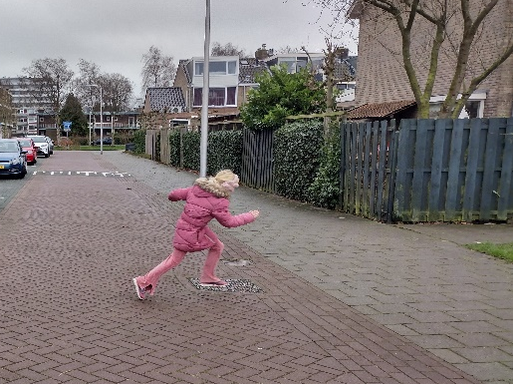 | 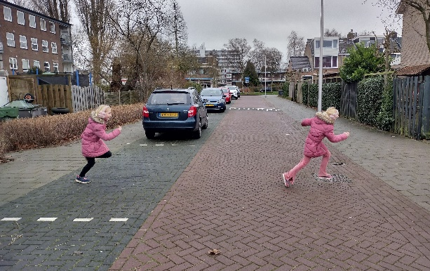
Hemianopsie links | Zonder hemianopsie

Als je een indruk wilt krijgen wat iemand met hemianopsie ziet, bekijk dan deze korte Youtube video. Hierin wordt verteld wat hemianopsie is en wat de gevolgen hiervan zijn.
Bekijk de video Hemianopsie, weer heel leven met half zicht

Waar heb je last van als je hemianopsie hebt?
Aan de zijde van de hemianopsie kun je dingen niet zien aankomen. Je botst bijvoorbeeld sneller tegen een keukendeurtje, je ziet je sleutels niet liggen op de tafel of je schrikt van een voorbijganger die “plotseling” opduikt. Ook lezen kan lastiger gaan door het gezichtsvelduitval.

Hoe ontstaat hemianopsie?
Een hemianopsie wordt veroorzaakt door hersenletsel. Het ontstaat vaak na een beroerte (CVA). Maar je kunt ook hemianopsie krijgen als gevolg van een hersentumor of een ongeval. Na een beroerte kan het hersenletsel tot ongeveer een half jaar na het trauma spontaan minder worden. Na het half jaar is de hemianopsie meestal blijvend.

Wat kan je doen als je hemianopsie hebt?
Er zijn drie soorten trainingen bij hemianopsie die erop gericht zijn om de gevolgen van hemianopsie te verminderen:
- Restitutietraining. Deze is gericht op herstel van het gezichtsveld.
- Substitutietraining. Deze is gericht op het gebruik van een hulpmiddel.
- Compensatietraining. Deze is gericht op het omgaan met hemianopsie.

Bij Koninklijke Visio kun je terecht voor compensatietraining, zodat je minder hinder ondervindt van de hemianopsie in het dagelijks leven.

Tip: Bekijk de Webinar Visuele revalidatie over Hemianopsie waarin alles over Hemianopsie en de mogelijkheden voor revalidatie bij Visio uitgebreid worden uitgelegd.

Wat is restitutietraining bij hemianopsie?
Restitutietraining bestaat uit het intensief aanbieden van visuele prikkels om het gezichtsveld te verbeteren. Het gaat hierbij om trainingen van bijvoorbeeld 8 weken lang, 5 dagen in de week, 1 uur per dag oefenen. Om hieraan deel te kunnen nemen moet je aan verschillende criteria voldoen.

Deze methode zit nog in de onderzoeksfase, is (nog) onvoldoende wetenschappelijk onderbouwd en wordt niet vergoed door de zorgverzekeraar.

Let op! Als het gezichtsveld zou verbeteren wil dit niet automatisch zeggen dat het uitvoeren van handelingen zoals fietsen of lezen na deze training wel lukt. Deze training is gericht op herstel van functie (gezichtsveld) en niet op functionaliteit (bijvoorbeeld lezen en deelname aan het verkeer). Koninklijke Visio biedt deze vorm van training niet aan. Meer informatie over restitutietraining is te vinden op hemianopsie.nl.

Wat is substitutietraining bij hemianopsie?
Bij substitutie training wordt gebruik gemaakt van een bril met prisma-glazen. Deze glazen zorgen ervoor dat het binnenkomende beeld een stukje wordt verplaatst naar de zijde die je wel goed waarneemt. Hierdoor kan iemand die recht vooruit kijkt tóch een paar graden meer zien van de zijde met de hemianopsie. Het nadeel is dat dit desoriëntatie geeft bij het verplaatsen. Om deze reden worden prisma brillen bijna nooit voorgeschreven in Nederland.

In onderstaande afbeeldingen is weergegeven wat substitutie doet. Op het eerste plaatje zie je een normaal gezichtsveld, op het tweede plaatje het beeld bij een hemianopsie links. Op het derde plaatje zie je het beeld wanneer je hierbij een prismabril gebruikt (Stedall, 2018). Zoals je ziet verschuift de tafel aan de rechterkant waardoor je hier alsnog tegen aan kan lopen.

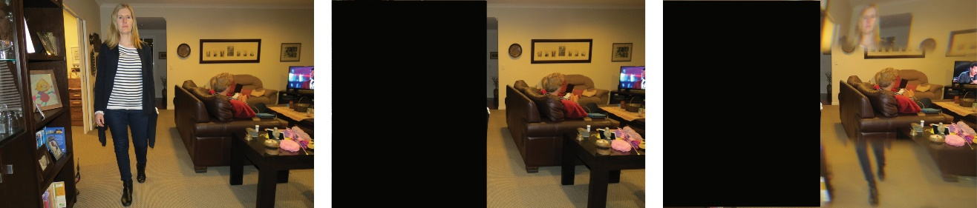

Wat is compensatietraining bij hemianopsie?
Tijdens compensatie training krijg je meer inzicht in je hemianopsie in verschillende dagelijkse situaties, en wat je kunt doen om toch alles waar te nemen.
Je leert bijvoorbeeld welke informatie je niet krijgt als je je ogen onvoldoende beweegt, of juist te ver beweegt. Ook leer je welke oogbeweging je kunt maken om de hemianopsie te compenseren en hoe snel je daarbij je ogen het beste kunt bewegen. Zo kun je ondanks de hemianopsie beter lezen, meer overzicht verkrijgen en veiliger deelnemen aan het verkeer. Uit wetenschappelijk onderzoek is gebleken dat deze vorm van training adequaat is voor het verbeteren van het dagelijks handelen. Deze trainingen worden aangeboden door Koninklijke Visio.

Hoe kan je ondanks de hemianopsie toch lopen, fietsen of een auto besturen?
Je kunt dit doen door een compensatietraining voor mobiliteit (verplaatsen in het verkeer) bij Visio te volgen. De training duurt gemiddeld 10-15 weken. Tijdens de training oefen je de meest adequate manier om je ogen te bewegen achter een scherm, of terwijl je loopt of fietst. De moeilijkheidsgraad wordt hierbij langzaam opgebouwd: eerst loop je binnen, daarna buiten, en tenslotte wordt er indien nodig ook gefietst.

Als je daarnaast ook graag wilt autorijden dan is dat in sommige gevallen mogelijk. Visio kan je doorverwijzen naar een gespecialiseerde autorijschool voor het praktijkgedeelte. Voorwaarde hiervoor is dat je de geleerde oogbeweging voldoende beheerst en dat je niet wordt belemmerd door andere stoornissen. Ook dien je een gezondheidsverklaring in te dienen bij het CBR.
Het CBR beslist of autorijden tot de mogelijkheden behoort.

Wil je meer weten over compensatietraining tijdens lopen, fietsen of autorijden? Bekijk dan onderstaande video’s. Hierin laten we zien wat hemianopsie is, leggen we uit wat de training inhoudt en wat jij eraan kunt hebben.

Ga naar de video over compensatietraining bij Visio

Ga naar de video met cliëntervaringen

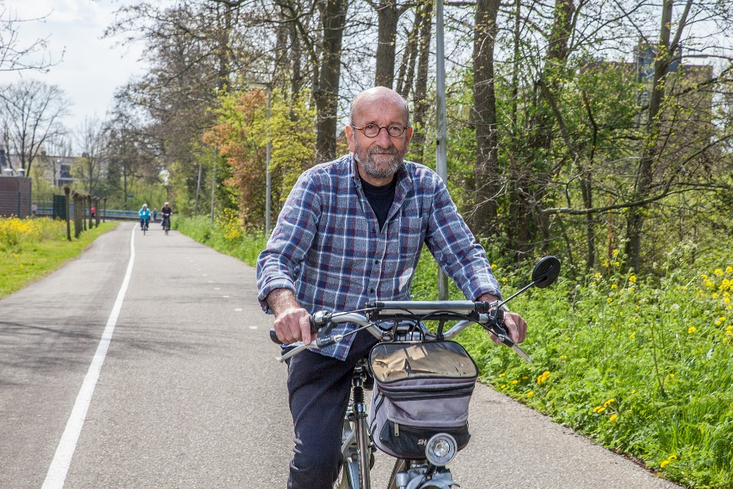

Hoe kan je ondanks de hemianopsie lezen?
Als je problemen ondervindt bij het lezen kan een leestraining bij Koninklijke Visio uitkomst bieden. We beginnen dan eerst inventariseren wat de problemen tijdens het lezen zijn en we zoeken naar hulpmiddelen om het lezen te vergemakkelijken. Helpt goede verlichting, een liniaal of afdekken van een deel van de tekst?

Daarnaast bieden we twee soorten trainingen. Beide methodes hebben als doel om het lezen minder vermoeiend te maken. Minder leesfouten maken kan ervoor zorgen ervoor dat je je leessnelheid verhoogt en dat je het lezen langer volhoudt.

Kan iedereen met een hemianopsie een compensatietraining bij Visio volgen?
Bij schade aan de hersenen is er vaak meer aan de hand dan alleen hemianopsie. Vaak zijn er ook andere problemen zoals sneller moe zijn of moeite hebben met concentreren, onthouden en meerdere dingen tegelijkertijd doen. Ook kunnen problemen bij het verdelen van de aandacht over de ruimte (zoals bijvoorbeeld bij visueel neglect) invloed hebben op wat gezien wordt.

Lees meer over visueel neglect

Om na te gaan of compensatietraining geschikt voor je is kijken we bij Visio naar de volgende zaken:

- Tijdens het visueel functie onderzoek gaan we na of er problemen zijn met je ogen.
- Tijdens de neuropsychologische screening onderzoeken we of er problemen zijn in het verwerken van visuele gegevens in de hersenen.
- In het ergotherapeutisch onderzoek gaan we na tegen welke praktische problemen je aanloopt, hoe je er nu mee omgaat en wat je wilt leren en of deze wensen haalbaar zijn.

Zijn er andere trainingen of onderzoeken die mij helpen beter om te gaan met de hemianopsie?
Een veel gehoord bijkomend probleem is vermoeidheid. Kijken en dagelijkse handelingen kunnen veel energie kosten. De Visio professional kan samen met je op zoek naar een goede balans tussen inspanning en ontspanning.

Ook ervaren veel mensen dat hun lichtbehoefte na de hemianopsie veranderd is. Men ervaart dan vaak zowel meer lichtbehoefte, maar heeft tegelijkertijd juist sneller hinder van licht. Visio kan een lichtadvies geven om de verlichting zo optimaal mogelijk te maken.

Ook het gebruik van telefoon, tablet of computer kan lastiger gaan. De ICT coach van Visio kan je op weg helpen om deze weer zo goed mogelijk te bedienen.

Een hemianopsie kan ook problemen op het werk geven. De adviseur arbeid van Visio kan je passende adviezen geven in de werksituatie.

Tips als je net hemianopsie hebt
- Als je loopt, beweeg dan je ogen geregeld naar de hemianopsie zijde. Zo merk je eerder andere weggebruikers of obstakels op. Kijk goed de zijstraten in.

- Let op bij het oversteken. Draai met het hele hoofd naar de hemianopsiezijde tot je de auto’s of de stoeprand naast je gezien hebt. Maak als het kan gebruik van oversteekplaatsen met stoplichten of een zebrapad.

- Als je iets zoekt, bijvoorbeeld een voorwerp op tafel, scan dan het hele oppervlak af vanaf de kant van de uitval tot aan de andere zijde. Heb je een hemianopsie links dan kijk je dus van links naar rechts. Heb je een hemianopsie rechts, dan kijk je van rechts naar links.

- Ga in een kamer of aan tafel zodanig zitten dat je het meeste overzicht hebt. Bij een hemianopsie links kan het prettig zijn als de mensen in de ruimte zich voornamelijk rechts van jou bevinden. Andersom is het bij een hemianopsie rechts prettig als de mensen voornamelijk zich links van je bevinden.

- Als lezen moeilijk gaat kan het helpen om de zinnen in smallere kolommen te lezen. Lezen van een telefoon gaat vaak makkelijker dan van een beeldscherm.

- Als je digitaal leest kun je vaak lettergrootte, contrast of kleuren aanpassen. Lezen van een e-reader (of tablet) kan hierdoor makkelijk zijn dan het lezen van een boek.

- Denk ook eens aan een luisterboek, hierbij hoef je niet te lezen wat meer ontspanning kan geven.

- Voor Nederland 1,2 en 3 kan je in veel gevallen gesproken ondertiteling aanzetten als het lezen van de ondertiteling niet meer gaat.

- Heb je last van lichthinder? Pas de helderheid van jouw schermen aan en draag een goed afsluitende zonnebril en klep.

- Voor autorijden geldt het volgende:

  - Is de gezichtsvelduitval het gevolg van een CVA? De eerste twee weken na het hersenletsel mag je geen auto rijden. Bestaat er na twee weken nog gezichtsvelduitval, dan blijf je voor drie maanden ongeschikt voor rijbewijzen van groep 1. Na deze drie maanden dient je bij het CSB een gezondheidsverklaring in te dienen, ook als het gezichtsvelduitval tegen die tijd niet meer aanwezig is!
  - Indien de gezichtsvelduitval nog wel aanwezig is maar tijdens de praktische rijtest wordt aangetoond dat de kandidaat voldoende kan compenseren kan autorijden nog steeds mogelijk zijn.
Voor meer informatie over autorijden kijk op Regels voor het rijden na een beroerte - CBR of op www.auto-mobiliteit.org

Heb je nog vragen?
Mail naar kennisportaal@visio.org, of bel 088 585 56 66
Meer artikelen, video’s en podcasts vind je op kennisportaal.visio.org

Koninklijke Visio
expertisecentrum voor slechtziende en blinde mensen
www.visio.org

